泰州市姜堰区人民法院对拒不履行义务被执行人曝光公告（2019）第一期

为了督促被执行人履行生效法律文书确定的义务，保护申请人的合法权益，弘扬诚实守信的社会风气，本院依据《中华人民共和国民事诉讼法》第二百五十五条的规定，决定对以下拒不履行义务的被执行人通过媒体公开进行曝光。
本院现责令被曝光的被执行人立即依法履行法律文书确定的所有义务，并配合人民法院完成各项执行工作。否则，本院将对被执行人或其主要负责人依法采取拘留、罚款等强制措施，构成犯罪的，依法追究刑事责任。同时，根据《最高人民法院关于公布失信被执行人名单信息的若干规定》的规定，本院将把具有履行能力而不履行的被执行人纳入失信被执行人名单，在政府采购、招标投标、行政审批、政府扶持、融资信贷、市场准入、资质认定等方面，对失信被执行人予以信用惩戒。
提醒广大群众与被曝光的被执行人在进行相关民事法律行为时注意风险防范。本院同时公布举报电话，欢迎广大群众提供被执行人下落、可供执行财产或其他执行线索。

二O一九年一月三十日

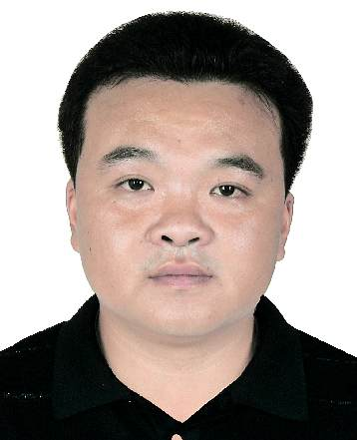 | 姓名：钱锐  身份号码：321087198003062417  住址：泰州市姜堰区张甸镇张桥村12组28号  案号：（2018）苏1204执2625号  案由：追索劳动报酬纠纷  标的：46000元  举报电话：0523-88846702 | 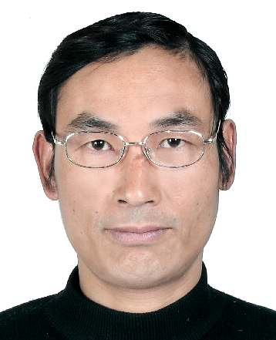 | 姓名：张永明  身份号码：321028197010042479  住址：泰州市姜堰区张甸镇杨港村十四组38号  案号：（2018）苏1204执3017号  案由：追索劳动报酬纠纷  标的：46475元  举报电话：0523-88846702
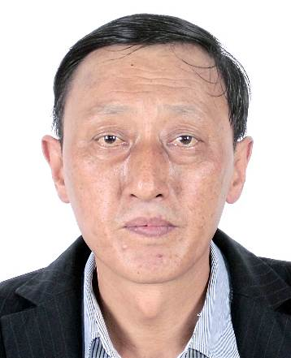 | 姓名：游庆华  身份号码：321028196607126611住址：泰州市姜堰区白米镇拜官村十八组43号  案号：(2018)苏1204执3457号  案由：工资争议  标的：3000元  举报电话：0523-88846712 | 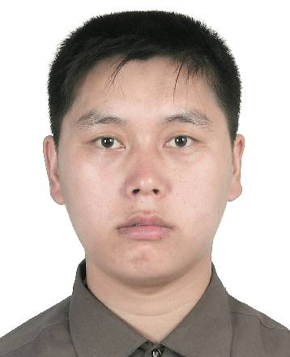 | 姓名：李玉根  身份号码：321087198010191612住址：泰州市姜堰区蒋垛镇许桥村三组60号  案号：(2018)苏1204执2462号  案由：抚养费纠纷  标的：21265元  举报电话：0523-88846712

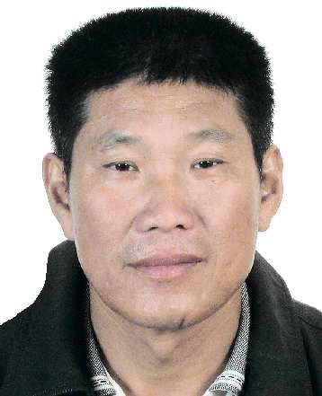 | 姓名：丁久岳  身份号码：321028195612286818住址：泰州市姜堰区俞垛镇通龙路15号  案号：(2018)苏1204执恢564号  案由：民间借贷纠纷  标的：30370元  举报电话：0523-88846710 | 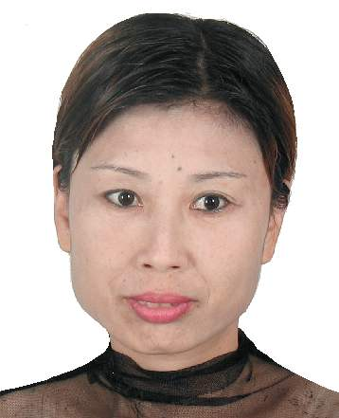 | 姓名：曹霞  身份号码：321028196402090029住址：泰州市姜堰区罗塘街道姜堰大道812号103室  案号：(2018)苏1204执2483号  案由：追偿权纠纷  标的：56900元  举报电话：0523-88846702
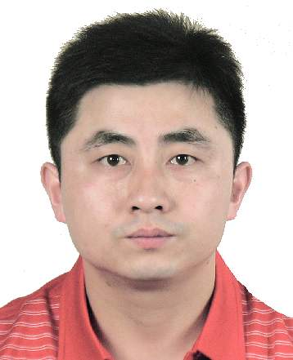 | 姓名：林世勇  身份号码：321028197604023013住址：泰州市姜堰区罗塘街道前堡村八组26号  案号：(2018)苏1204执3169号  案由：信用卡纠纷  标的：20401.14元  举报电话：0523-88846709 | 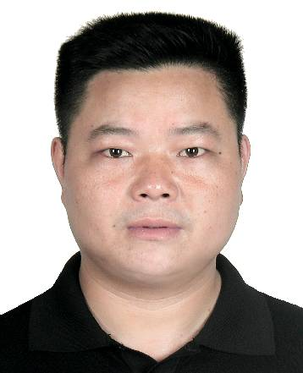 | 姓名：周立兵  身份号码：321284197402136214住址：泰州市姜堰区俞垛镇叶甸村五组5－15号  案号：(2018)苏1204执2728号  案由：民间借贷纠纷  标的：80900元  举报电话：0523-88846709

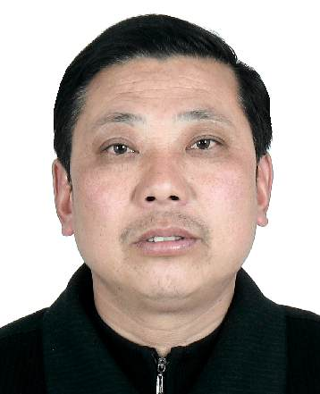 | 姓名：姚振明  身份号码：321028196207133011住址：泰州市姜堰区罗塘街道城中村四组31号  案号：(2018)苏1204执2898号  案由：债务纠纷  标的：160000元  举报电话：0523-88846709 | 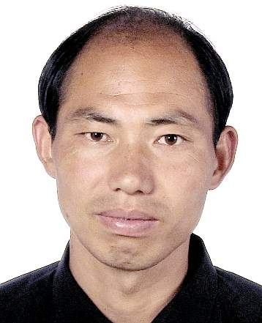 | 姓名：戴育金  身份号码：32092419731229069X住址：江苏省盐城市射阳县临海镇曙东村五组3号  案号：(2018)苏1204执2399号  案由：机动车交通事故责任纠纷  标的：3991.94元  举报电话：0523-88846705
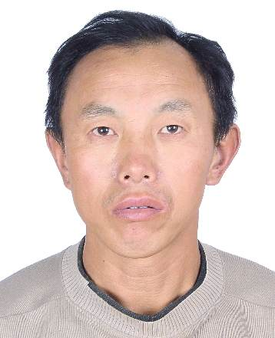 | 姓名：夏国宏  身份号码：321087196812271850住址：泰州市姜堰区蒋垛镇南港村十八组14号  案号：(2018)苏1204执3658号  案由：民间借贷纠纷  标的：8850元  举报电话：0523-88846711 | 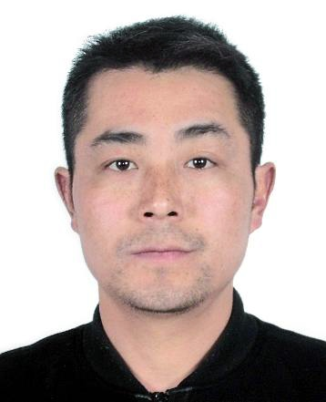 | 姓名：许校成  身份号码：321284198605114810住址：泰州市姜堰区大伦镇大伦村伦北组17号  案号：(2018)苏1204执3129号  案由：非机动车交通事故责任纠纷  标的：20674.31元  举报电话：0523-88846711
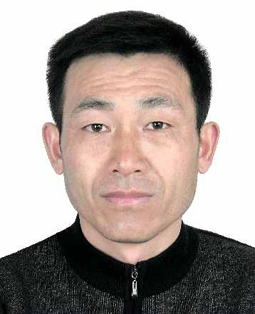 | 姓名：仲伯勤  身份号码：321087196606111872住址：泰州市姜堰区蒋垛镇薛港村十四组48号  案号：(2018)苏1204执2308号  案由：民间借贷纠纷  标的：171850元  举报电话：0523-88846712 | 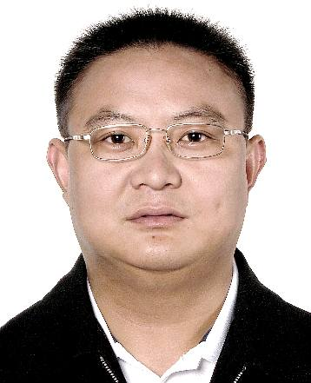 | 姓名：张飞  身份号码：320825197608132819住址：宿迁市洋河新区洋河镇大圩居委会600号  案号：(2017)苏1204执2785号  案由：民间借贷纠纷  标的：504670元  举报电话：0523-88846712
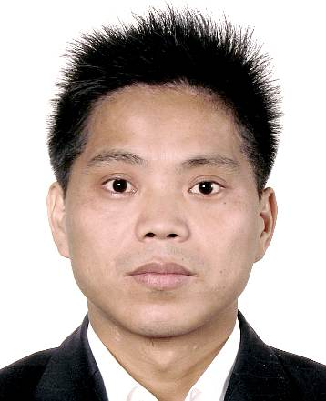 | 姓名：刘兴国  身份号码：320825197608133651  住址：宿迁市洋河新区洋河镇大圩居委会五组78号  案号：(2017 )苏1204执2785号  案由：民间借贷纠纷  标的：504670元  举报电话：0523-88846712

